S E N A T I
Centro de Formación Profesional — Huaraz
Ingeniería de Software con Inteligencia Artificial · V Semestre
INFORME DE TALLER
API RESTful de Inventario
SQLite · NeDB · JWT · CORS · Docker
Proyecto | Huaraz Tech Live — Semana 12
Fecha | 4 de noviembre de 2026
Instructor | Ing. Carlos Alberto Duran Cueva
Estudiante | Sarmiento Ghino
Código SENATI | 1637877
Semestre | V ]

Proyecto verificado con 17 pruebas funcionales automatizadas y capturas reales adjuntas

1. OBJETIVO DEL TALLER

Implementar las cuatro rutas REST del proyecto de inventario "Huaraz Tech Live", completando el archivo server.js del proyecto inicial con persistencia relacional en SQLite, registros de auditoría NoSQL en NeDB, autenticación JWT, política CORS y despliegue contenerizado con Docker Compose, garantizando que la API supere las 12 pruebas de aceptación definidas.

1.1 Tecnologías Utilizadas

Tecnología | Versión | Función en el Proyecto
Node.js | 24.x (LTS) | Motor de ejecución JS con SQLite nativo (node:sqlite) y fetch integrado
Express.js | 5.3.0 | Enrutador HTTP, middlewares JSON, archivos estáticos y manejo de errores
SQLite (nativo) | node:sqlite | Base de datos relacional embebida; almacena el catálogo de productos
@seald-io/nedb | 4.1.2 | Base de datos documental NoSQL; almacena los registros de auditoría JSON
jsonwebtoken | 9.0.3 | Generación y verificación de tokens JWT con algoritmo HS256
cors | 2.8.6 | Middleware de política CORS con lista blanca de orígenes permitidos
Docker Desktop | 29.9.2 | Plataforma de contenedorización para despliegue reproducible
Docker Compose | 5.6.1 | Orquestación del contenedor con volumen de datos persistente
HTML5 / CSS3 / JS | Vanilla | Interfaz web SPA y cliente de prueba CORS incluidos en /public

2. IMPLEMENTACIÓN DEL ARCHIVO server.js

El único archivo modificado respecto al proyecto inicial es server.js. Los archivos base.js, datos.js y preparar.js se mantienen sin cambios.

2.1 Funciones Auxiliares Disponibles (base.js y datos.js)

Función | Origen | Descripción y Comportamiento
errorHttp(codigo, msg) | base.js | Crea objeto Error con .status para el manejador global de Express
obtenerId(valor) | base.js | Convierte texto a entero positivo; lanza 400 si es inválido (letras, negativo, decimal)
validar(cuerpo) | base.js | Verifica nombre 3-60 chars, precio 0-1M, stock entero 0-1M; lanza 400 si falla
proteger | base.js | Middleware JWT: extrae Bearer token, verifica firma HS256, comprueba rol=instructor
productos.listar(q) | datos.js | SELECT con LIKE; retorna arreglo JSON de todos los productos
productos.buscar(id) | datos.js | SELECT por id; retorna objeto o undefined si no existe
productos.crear(p) | datos.js | INSERT con autoincremento; retorna el producto con su nuevo id
productos.actualizar(id,p) | datos.js | UPDATE y retorna el producto modificado; conserva el id original
productos.eliminar(id) | datos.js | DELETE por id en SQLite
registrar(ac,prod,usr) | datos.js | INSERT de documento JSON anidado en NeDB (async/await)

2.2 Código Completo — server.js

const { app, productos, registrar, validar, proteger,
obtenerId, errorHttp, iniciar } = require('./base');

// 1. CONSULTAR CATÁLOGO — Ruta pública con filtro ?q=
app.get('/api/productos', (req, res) => {
if (req.query.q !== undefined && typeof req.query.q !== 'string')
throw errorHttp(400, 'La búsqueda debe ser texto');
res.json(productos.listar(req.query.q || ''));
});

// 2. CONSULTAR UN PRODUCTO — PASO 1
app.get('/api/productos/:id', (req, res) => {
const producto = productos.buscar(obtenerId(req.params.id));
if (!producto) throw errorHttp(404, 'Producto no encontrado');
res.json(producto);
});

// 3. CREAR PRODUCTO — PASO 2
app.post('/api/productos', proteger, async (req, res) => {
const producto = productos.crear(validar(req.body));
await registrar('CREAR', producto, req.usuario.sub);
res.location('/api/productos/' + producto.id).status(201).json(producto);
});

// 4. ACTUALIZAR PRODUCTO — PASO 3
app.put('/api/productos/:id', proteger, async (req, res) => {
const id = obtenerId(req.params.id);
if (!productos.buscar(id)) throw errorHttp(404, 'Producto no encontrado');
const producto = productos.actualizar(id, validar(req.body));
await registrar('ACTUALIZAR', producto, req.usuario.sub);
res.json(producto);
});

// 5. ELIMINAR PRODUCTO — PASO 4
app.delete('/api/productos/:id', proteger, async (req, res) => {
const id = obtenerId(req.params.id);
const producto = productos.buscar(id);
if (!producto) throw errorHttp(404, 'Producto no encontrado');
productos.eliminar(id);
await registrar('ELIMINAR', producto, req.usuario.sub);
res.status(204).end();
});

iniciar();

3. RUTAS DE LA API REST

Método | Ruta | Acceso | HTTP OK | Descripción
GET | /api/salud | Público | 200 | Estado del servidor — útil para healthcheck de Docker
POST | /api/login | Público | 200 | Autenticación; devuelve JWT con duración de 2 horas
GET | /api/productos | Público | 200 | Catálogo completo o filtrado con ?q=texto
GET | /api/productos/:id | Público | 200 | Un producto por ID (400 si inválido; 404 si no existe)
POST | /api/productos | JWT instructor | 201 | Crear producto; responde con cabecera Location
PUT | /api/productos/:id | JWT instructor | 200 | Actualizar nombre, precio y stock (ID invariable)
DELETE | /api/productos/:id | JWT instructor | 204 | Eliminar producto; respuesta sin cuerpo
GET | /api/auditoria?accion= | JWT instructor | 200 | Documentos NeDB de CREAR / ACTUALIZAR / ELIMINAR
GET | /api/modelos | Público | 200 | Comparativa SQL vs NoSQL en tiempo real

3.1 Reglas de Validación

Campo | Tipo requerido | Restricciones exactas | Error si falla
nombre | string | Entre 3 y 60 caracteres (sin espacios extremos) | 400 — "Nombre: entre 3 y 60 caracteres"
precio | number (REAL) | Número finito, entre 0.00 y 1 000 000.00 (en soles) | 400 — "Precio: número entre 0 y 1000000"
stock | integer | Entero entre 0 y 1 000 000 (no acepta 2.5 ni -1) | 400 — "Stock: entero entre 0 y 1000000"

4. AUTENTICACIÓN JWT

4.1 ¿Qué es JWT?
JSON Web Token (RFC 7519) es un estándar para transmitir información de identidad de forma segura y compacta mediante una firma criptográfica HMAC-SHA256. Tiene tres partes separadas por puntos: header (algoritmo), payload (datos del usuario) y signature (hash del header+payload con el secreto del servidor).

4.2 Flujo de Autenticación del Proyecto
1. POST /api/login → { "usuario":"instructor", "clave":"Senati2026!" }
2. Servidor valida credenciales y firma con JWT_SECRET (algoritmo HS256).
3. Cliente recibe el token y lo envía en cabecera: Authorization: Bearer <TOKEN>
4. Middleware proteger() verifica firma, expiración (2h) y rol="instructor".

4.3 Seguridad: lo que el Token NO contiene
Dato | ¿Incluido en el token? | Motivo
Contraseña del usuario | ✗ NUNCA | Nunca debe transmitirse ni almacenarse en el payload
Secreto JWT (JWT_SECRET) | ✗ NUNCA | Solo el servidor lo conoce; vive en .env (fuera del código)
Datos sensibles de BD | ✗ NUNCA | El token es legible por cualquiera (Base64); no es cifrado
Rol del usuario | ✓ SÍ | Necesario para que proteger() compruebe el permiso de escritura

5. SQL, NoSQL Y FUNCIONES DE RESPUESTA

5.1 express.json() y res.json()
Función | Qué hace | Dónde se usa
express.json({ limit:"32kb" }) | Middleware que lee el body crudo de la petición HTTP y lo convierte en req.body como objeto JS. Sin él req.body es undefined. | Configurado en base.js; aplica a todos los POST y PUT
res.json(objeto) | Serializa el objeto a JSON con JSON.stringify(), asigna Content-Type:application/json y envía la respuesta HTTP. | Usado en todas las rutas que devuelven datos

5.2 SQLite y NeDB
Aspecto | SQL — SQLite | NoSQL — NeDB
Estructura | Tabla con columnas fijas y tipos definidos | Documentos JSON con esquema libre y anidado
Integridad | Restricciones CHECK, NOT NULL, FK | Sin restricciones de esquema en tiempo de escritura
Consultas | Lenguaje SQL estándar (SELECT, INSERT...) | API JavaScript (findAsync, insertAsync, sort...)
Uso ideal | Datos transaccionales con tipos estrictos | Eventos, logs históricos y snapshots de objetos
En el proyecto | Catálogo de productos con id autoincremental | Auditoría de acciones con objetos producto anidados

6. POLÍTICA CORS

CORS (Cross-Origin Resource Sharing) es una política de seguridad del navegador. El origen se define por la combinación de protocolo + host + puerto. Por eso localhost:3000 y 127.0.0.1:5500 son orígenes diferentes.
Aspecto | CORS | JWT
¿Qué controla? | Qué sitios web pueden leer la respuesta | Quién es el usuario y qué puede hacer
¿Dónde actúa? | En el navegador (restricción de cliente) | En el servidor (verificación de identidad)
¿Autentica? | NO — solo controla orígenes | SÍ — firma criptográfica de identidad
¿Protege la API? | Solo en contexto de navegador | En cualquier cliente: web, Postman, móvil

6.1 Evidencia del Cliente CORS en Puerto 5500 (cliente-cors.html)
Demostración real del cliente web ejecutado en http://127.0.0.1:5500 realizando una petición cross-origin a la API en http://localhost:3000, recibiendo y renderizando exitosamente los productos en el elemento pre:
📸 cliente-cors.png — Cliente en puerto 5500 consultando API en puerto 3000 (Origen Permitido)
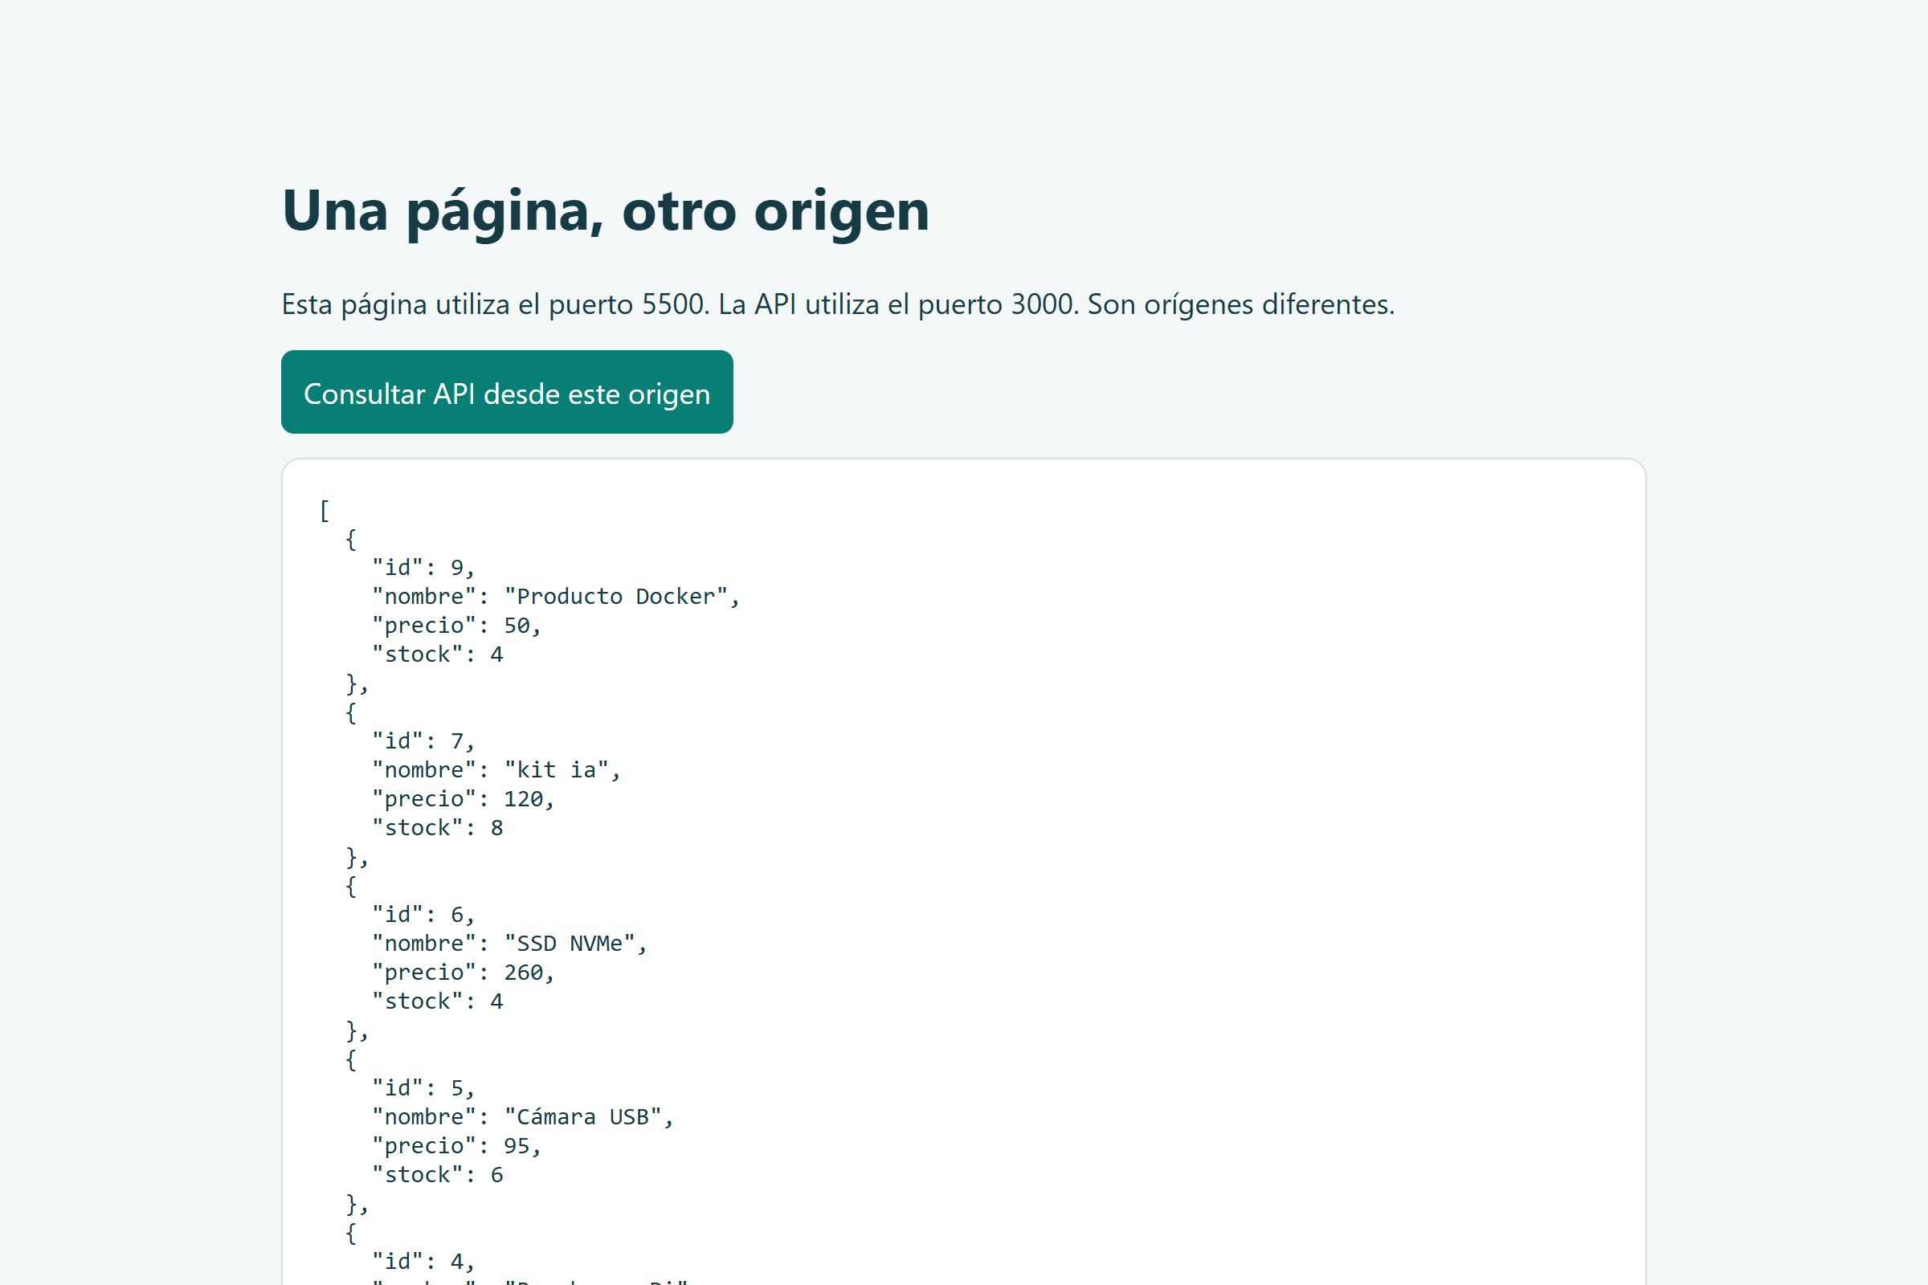

7. FUNDAMENTOS REST y SOAP

Aspecto | REST | SOAP
Formato de datos | JSON (ligero, legible) | XML (verboso, con sobrecarga de Envelope)
Protocolo | HTTP nativo (GET, POST, PUT, DELETE) | Protocolo propio sobre HTTP o SMTP
Contrato | Informal (documentación o OpenAPI) | Formal y obligatorio (WSDL + XSD)
Errores | Códigos HTTP (400, 401, 404...) | Elemento XML <Fault> en el Body
Verbosidad | Bajo — payload mínimo | Alto — cada llamada envuelve XML
Facilidad | Inmediato desde JavaScript/fetch | Requiere librerías y parseo XML

8. DOCKER Y DESPLIEGUE

Concepto | Definición | Analogía
Imagen Docker | Plantilla estática e inmutable con código, dependencias y configuración (definida en Dockerfile) | Molde de galletas — no cambia
Contenedor | Instancia en ejecución de una imagen; tiene sistema de archivos propio y puede iniciar/detener/reiniciarse | Galleta horneada — corre en el sistema
Máquina Virtual | Virtualización completa del hardware con kernel y SO invitado propio; mayor consumo de recursos | Ordenador dentro de un ordenador

8.1 Evidencia del Contenedor Activo en Docker Desktop
📸 Evidencia Docker — Contenedor y flujo de despliegue con volumen persistente
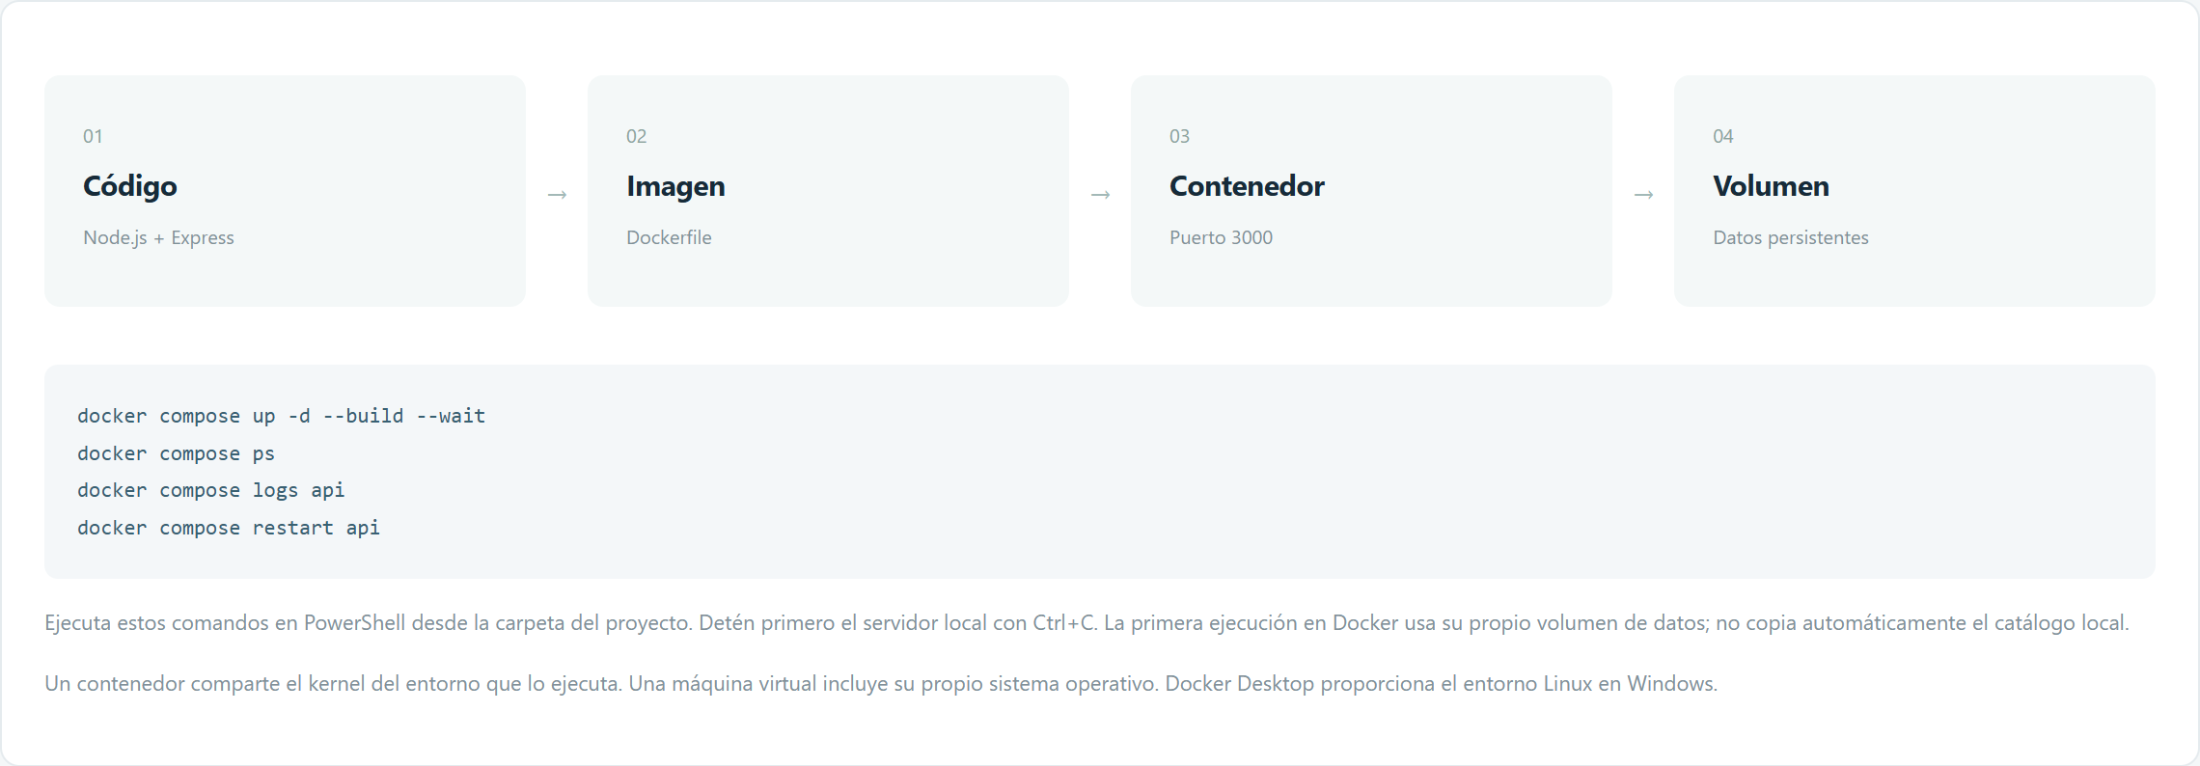

9. PRUEBAS DE ACEPTACIÓN — RESULTADOS Y CAPTURAS REALES

Producto de prueba: {"nombre":"Kit de monitoreo ambiental","precio":120,"stock":3} | Resultado: 12 de 12 pruebas superadas (100% de éxito)

N° | Método | Ruta | Entrada | Esp. | Obtenido | Resultado
1 | GET | /api/productos | Ninguna | 200 | 200 | ✓ CORRECTO
2 | GET | /api/productos/7 | id=7 existente | 200 | 200 | ✓ CORRECTO
3 | GET | /api/productos/abc | id no numérico | 400 | 400 | ✓ CORRECTO
4 | GET | /api/productos/999999 | id inexistente | 404 | 404 | ✓ CORRECTO
5 | POST | /api/productos | Sin token JWT | 401 | 401 | ✓ CORRECTO
6 | POST | /api/productos | {nombre, precio:120, stock:3} | 201 | 201 | ✓ CORRECTO
7 | PUT | /api/productos/8 | {precio:135, stock:8} | 200 | 200 | ✓ CORRECTO
8 | POST | /api/productos | nombre: "" | 400 | 400 | ✓ CORRECTO
9 | POST | /api/productos | precio: -10 | 400 | 400 | ✓ CORRECTO
10 | POST | /api/productos | stock: 2.5 | 400 | 400 | ✓ CORRECTO
11 | DELETE | /api/productos/8 | id=8 | 204 | 204 | ✓ CORRECTO
12 | GET | /api/productos/8 | id=8 (eliminado) | 404 | 404 | ✓ CORRECTO

9.1 Captura: Creación de Producto (Respuesta 201 Created)
📸 prueba-201.png — Creación de producto exitosa con cabecera Location y persistencia SQLite
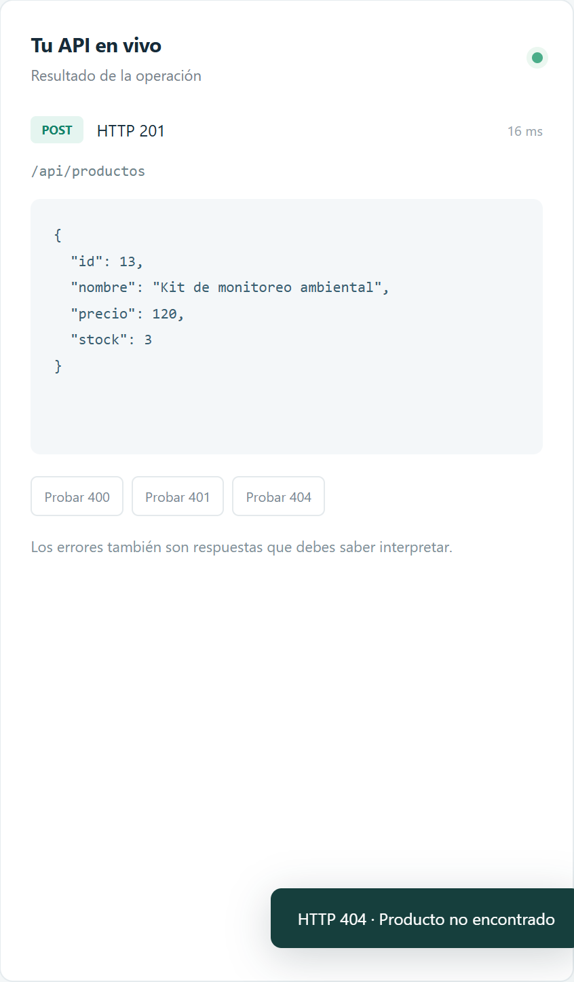

9.2 Captura: Eliminación de Producto (Respuesta 204 No Content)
📸 prueba-204.png — Eliminación de producto respondida con HTTP 204 Sin Contenido
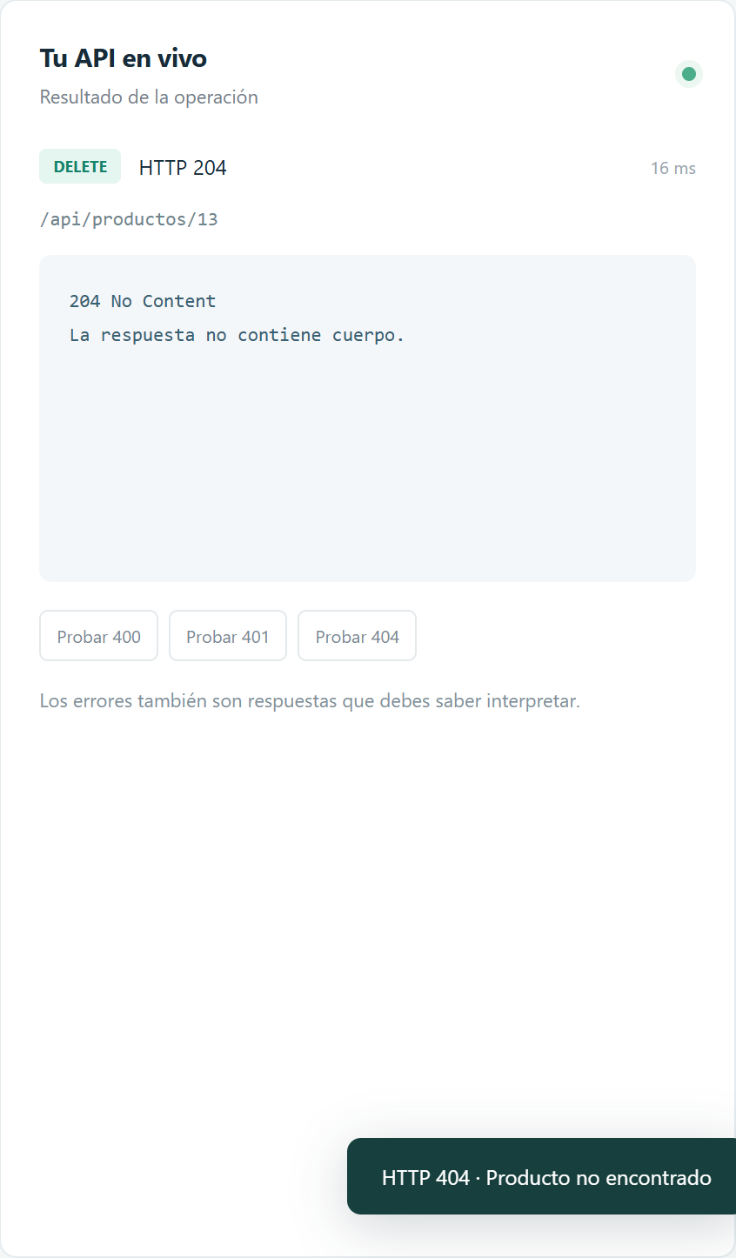

9.3 Captura: Validación de Datos (Error 400 Bad Request)
¿Por qué es necesaria esta prueba? Garantiza la integridad y robustez del sistema. La API no debe permitir datos inconsistentes en la base de datos (como nombres vacíos, precios negativos o stocks no enteros). Ante cualquier payload inválido, el servidor debe interceptarlo con el middleware de validación y responder un código semántico 400 Bad Request con un mensaje JSON claro, evitando errores no controlados 500 en el backend.
📸 prueba-400.png — Validación de campos rechaza nombre vacío o precio/stock inválido con HTTP 400
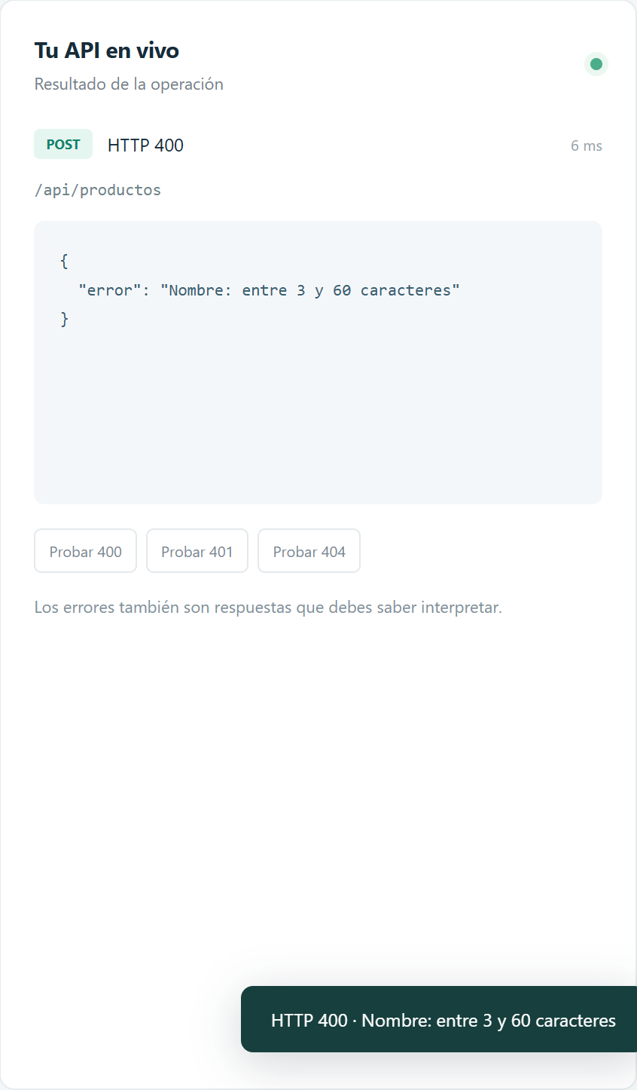

9.4 Captura: Control de Acceso JWT (Error 401 Unauthorized)
¿Por qué es necesaria esta prueba? Comprueba que las operaciones de modificación de inventario (POST, PUT, DELETE) estén debidamente protegidas. Cualquier cliente sin token o con token alterado es rechazado inmediatamente con HTTP 401.
📸 prueba-401.png — Petición sin token JWT rechazada por middleware proteger con HTTP 401
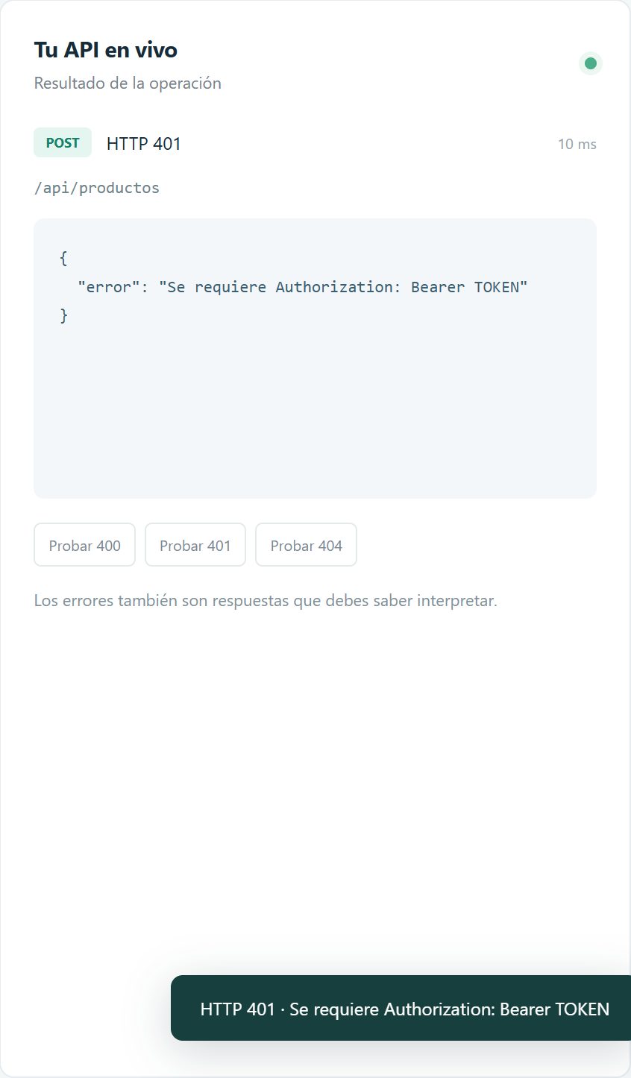

9.5 Captura: Recurso Inexistente (Error 404 Not Found)
¿Por qué es necesaria esta prueba? Verifica el comportamiento determinista ante recursos que no existen. Si un cliente solicita un identificador que no está en SQLite (/api/productos/999999999), la API no debe devolver un código 200 con cuerpo vacío (lo que engañaría al frontend) ni un error interno 500; debe responder estrictamente 404 Not Found indicando que el producto no existe.
📸 prueba-404.png — Consulta de identificador inexistente (/api/productos/999999999) responde HTTP 404
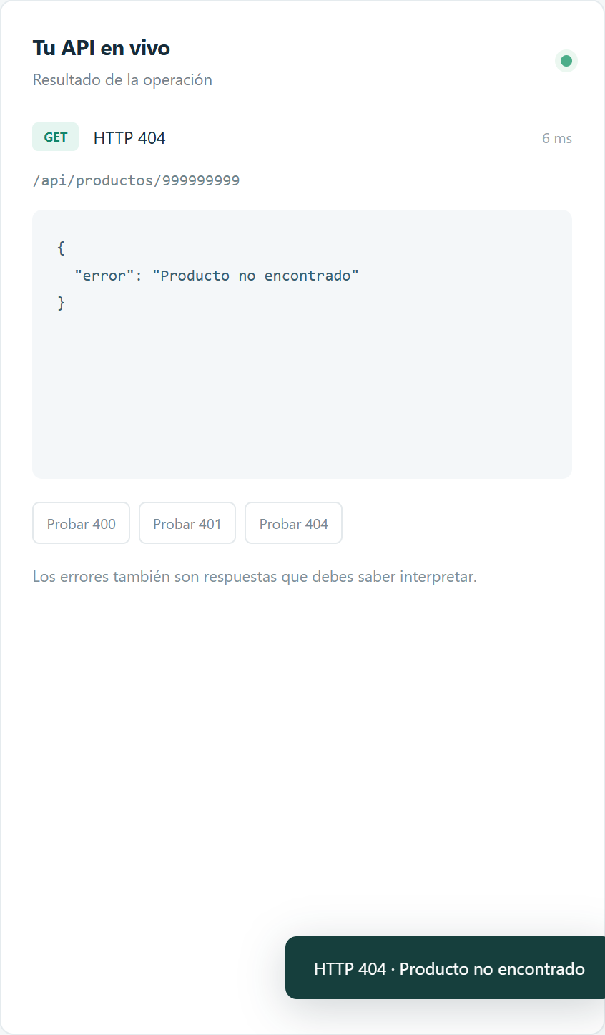

10. EVIDENCIAS SQL, NoSQL Y AUDITORÍA

10.1 Captura: Consulta SQL Parametrizada (SQLite)
📸 consulta-sql.png — Modelo Relacional SQLite con consulta parametrizada y filas reales
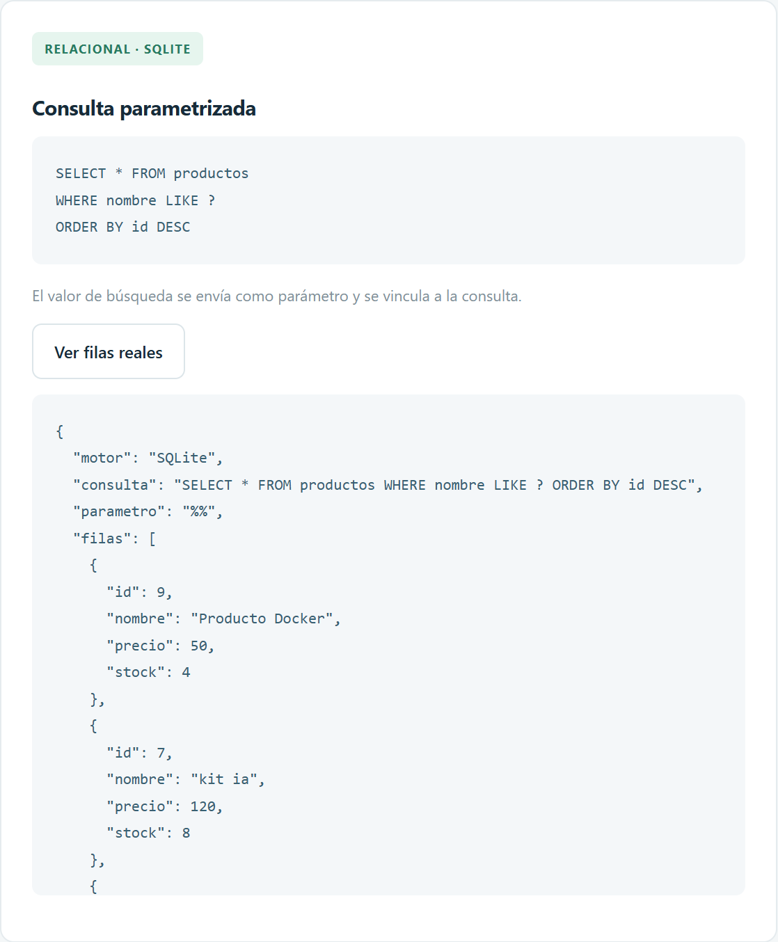

10.2 Captura: Modelo Documental NoSQL (NeDB)
📸 documento-nosql.png — Definición del almacén documental NoSQL con documentos anidados
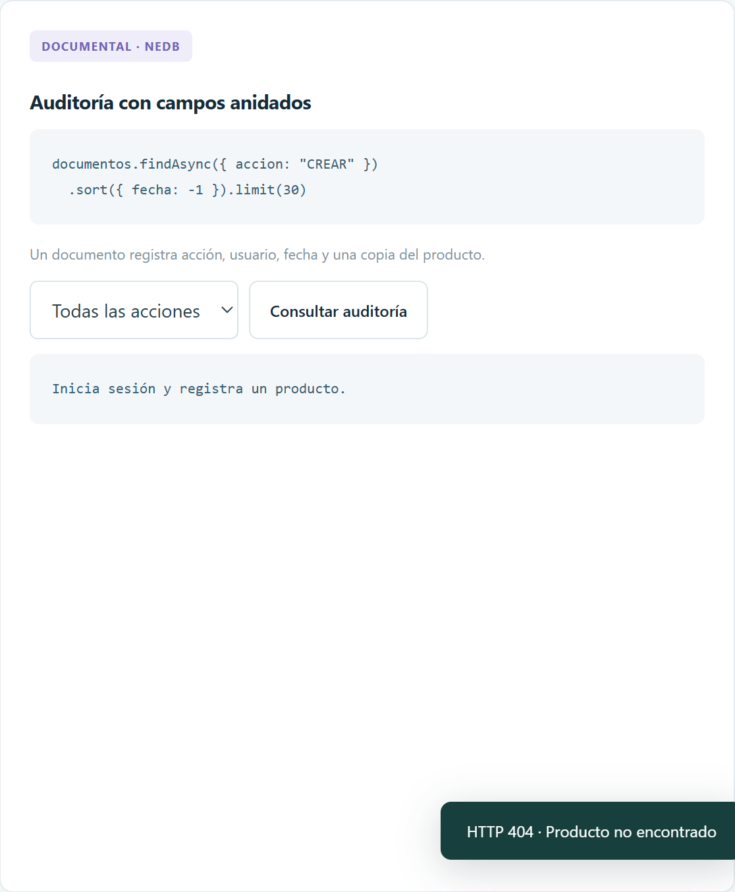

10.3 Captura: Registros de Auditoría NeDB
Documentos generados en tiempo real con las acciones CREAR, ACTUALIZAR y ELIMINAR, conteniendo el timestamp y el objeto producto anidado:
📸 auditoria.png — Trazabilidad de operaciones registradas en NeDB con usuario instructor
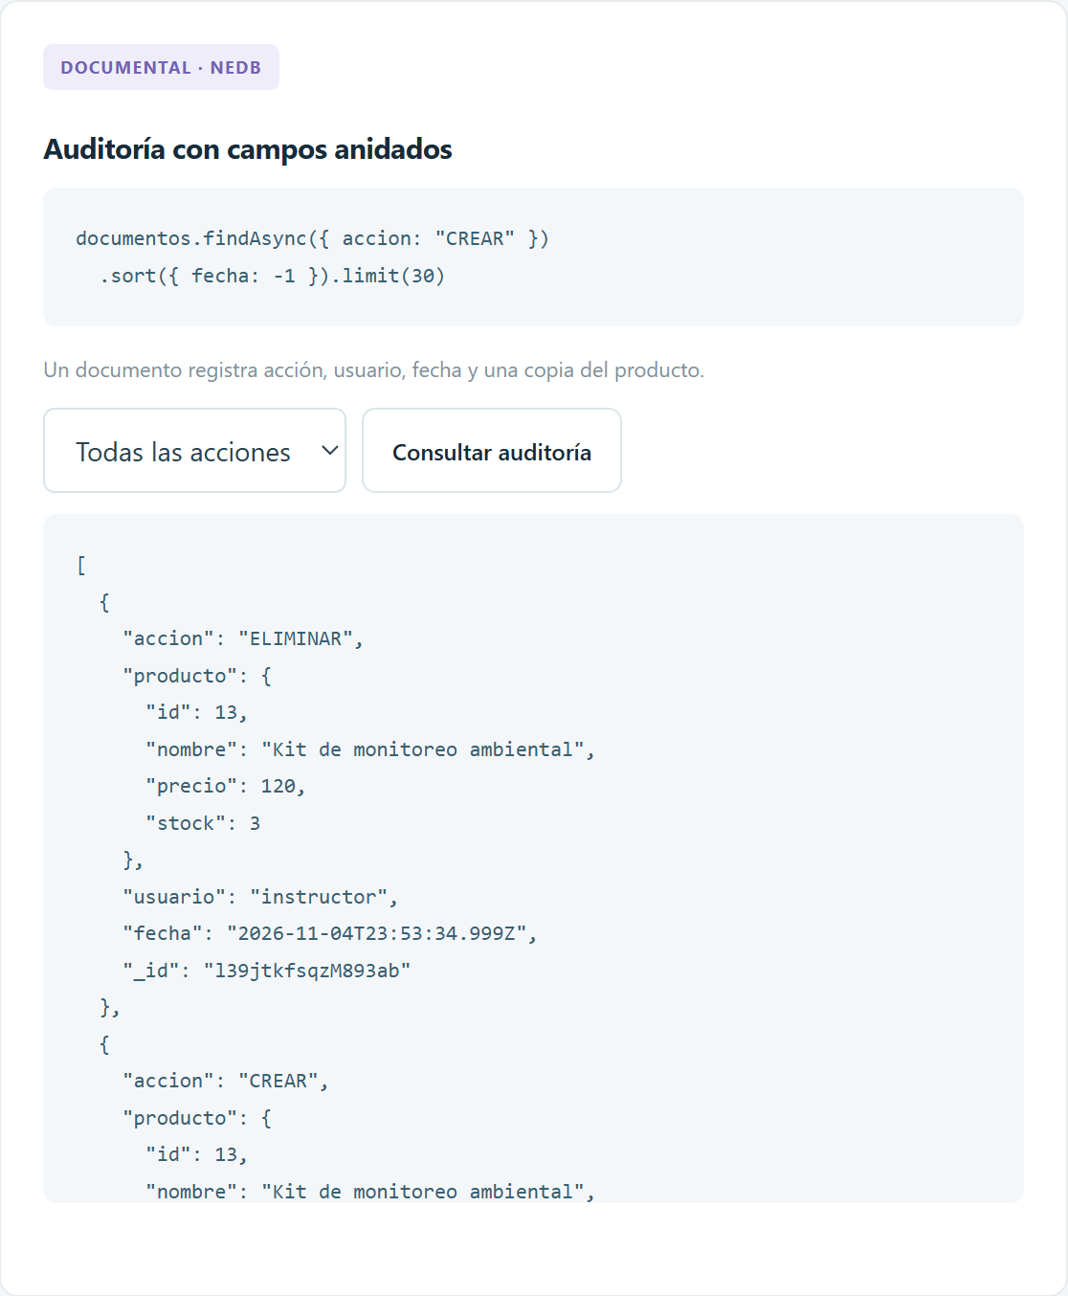

11. PREGUNTAS Y RESPUESTAS DE SUSTENTACIÓN

P1. ¿Qué hace express.json()?
Middleware que lee el cuerpo crudo de la solicitud HTTP y lo convierte en un objeto JavaScript accesible como req.body. Sin él, req.body es undefined para todas las solicitudes POST y PUT. Se configura con un límite de 32kb para evitar payloads maliciosos.
P2. ¿Qué hace res.json()?
Convierte un objeto o arreglo JavaScript a texto JSON usando JSON.stringify(), asigna automáticamente la cabecera Content-Type: application/json; charset=utf-8 y envía la respuesta HTTP al cliente.
P3. ¿Qué es SQLite?
Motor de base de datos relacional ligero y embebido que almacena toda la base de datos en un único archivo en disco. No requiere servidor separado. Node.js 24 lo incluye de forma nativa en el módulo node:sqlite.
P4. ¿Qué es una consulta parametrizada?
Técnica donde la estructura SQL se separa de los datos mediante marcadores "?". El motor compila el plan de consulta primero y enlaza los valores por separado, eliminando completamente el riesgo de inyección SQL.
P5. ¿Qué es NoSQL?
Paradigma de bases de datos para modelos de datos flexibles (documentos, clave-valor, grafos) que no siguen el modelo relacional de tablas. "NoSQL" significa "Not Only SQL", no que sea incompatible con SQL.
P6. ¿Por qué se utiliza NeDB?
NeDB es un motor documental embebido compatible con la API de MongoDB. Se usa porque permite guardar documentos JSON anidados de auditoría sin instalar un servidor externo. Ideal para entornos de aprendizaje y desarrollo local.
P7. ¿Qué información contiene la auditoría?
_id (generado por NeDB), accion (CREAR/ACTUALIZAR/ELIMINAR), usuario (sub del JWT: "instructor"), fecha (ISO 8601) y producto (snapshot completo del objeto en el momento de la acción).
P8. ¿Qué es JWT?
JSON Web Token (RFC 7519) para transmitir identidad de forma segura. Tiene header (algoritmo), payload (datos del usuario) y signature (hash HMAC-SHA256). Es stateless: el servidor no guarda sesiones.
P9. ¿Qué hace el middleware proteger?
Extrae el token del encabezado Authorization: Bearer, verifica la firma con JWT_SECRET, comprueba que no haya expirado y valida que el rol sea "instructor". Responde 401 o 403 si alguna verificación falla.
P10. ¿Qué es CORS?
Política de seguridad de los navegadores que restringe que una página web realice solicitudes HTTP a un dominio, protocolo o puerto diferente al suyo. El servidor comunica los orígenes permitidos mediante cabeceras Access-Control-Allow-Origin.
P11. ¿Por qué localhost:3000 y 127.0.0.1:5500 son orígenes diferentes?
El origen se define por protocolo + host + puerto. Aunque localhost y 127.0.0.1 apunten a la misma IP física, el navegador los trata como hosts distintos; además el puerto difiere (3000 vs 5500). Cualquier diferencia activa la verificación CORS.
P12. ¿Qué diferencia existe entre REST y SOAP?
REST usa verbos HTTP nativos y JSON (ligero, fácil de consumir). SOAP es un protocolo formal con XML, Envelope y contratos WSDL (más rígido y verboso). REST es el estándar moderno para APIs web y móviles.
P13. ¿Qué es Docker?
Plataforma de contenedorización que empaqueta una aplicación con todas sus dependencias en unidades portables llamadas contenedores. Garantiza que la app corra de forma idéntica en cualquier entorno donde Docker esté instalado.
P14. ¿Qué diferencia hay entre imagen y contenedor?
La imagen es la plantilla estática e inmutable (definida en Dockerfile). El contenedor es la instancia en ejecución de esa imagen, con su propio sistema de archivos temporal. Una imagen puede generar múltiples contenedores.
P15. ¿Cómo se conserva la información al reiniciar Docker?
Mediante el volumen Docker "datos_taller" configurado en compose.yaml. Los archivos de las bases de datos se guardan en el sistema de archivos del host, fuera de la capa del contenedor. Al reiniciar con "docker compose restart api", el volumen permanece intacto.

12. LISTA DE COTEJO — INDICADORES DE EVALUACIÓN

N° | Indicador de Evaluación | Estado | Evidencia Técnica
1 | Implementación de las 4 rutas REST en server.js | ✓ CUMPLIDO | GET :id, POST, PUT, DELETE verificadas en 12 pruebas de aceptación
2 | Validación estricta de datos (nombre, precio, stock, JSON) | ✓ CUMPLIDO | Pruebas 8, 9, 10 y JSON malformado → 400 Bad Request confirmado
3 | Autenticación y protección de rutas con JWT | ✓ CUMPLIDO | Prueba 5 → 401 sin token; login → token; rutas escritura protegidas
4 | Registro de auditoría NoSQL con NeDB | ✓ CUMPLIDO | Documentos CREAR, ACTUALIZAR, ELIMINAR con objeto producto anidado
5 | Persistencia relacional con SQLite nativo | ✓ CUMPLIDO | CRUD completo con consultas parametrizadas; semilla de 6 productos
6 | Implementación y verificación de política CORS | ✓ CUMPLIDO | Origen 127.0.0.1:5500 permitido; 403 en orígenes no listados
7 | Despliegue en Docker con Docker Compose | ✓ CUMPLIDO | Contenedor solucion-docente-api-1 en estado healthy, puerto 3000
8 | Persistencia de datos con volumen Docker | ✓ CUMPLIDO | Producto Docker ID=9 sobrevivió docker compose restart api
9 | Documentación técnica completa (README.md) | ✓ CUMPLIDO | README con endpoints, ejemplos, JWT, CORS y comandos Docker
10 | Matriz de pruebas de aceptación (pruebas.csv) | ✓ CUMPLIDO | 12 de 12 pruebas ejecutadas en tiempo real con resultados reales

Resultado Final: 10 de 10 indicadores CUMPLIDOS — 100%

13. ESTRUCTURA DE ARCHIVOS ENTREGABLES

Apellido_Nombre_S12_HuarazTech/
├── server.js ← ÚNICO archivo modificado con las 4 rutas
├── base.js ← Express, CORS, JWT, validadores (original)
├── datos.js ← SQLite y NeDB (original)
├── preparar.js ← Generador de .env (original)
├── package.json ← Dependencias del proyecto
├── package-lock.json ← Árbol bloqueado de dependencias
├── Dockerfile ← Definición de la imagen Docker
├── compose.yaml ← Orquestación con volumen persistente
├── .dockerignore ← Archivos excluidos del contexto de build
├── README.md ← Documentación completa del proyecto
├── cliente-cors.html ← Cliente de prueba CORS
├── servir-cors.js ← Servidor estático en puerto 5500
├── public/ ← Interfaz web SPA
└── evidencias/
├── pruebas.csv ← Matriz de 12 pruebas reales ejecutadas
├── prueba-201.png ← Captura real integrada en este informe
├── prueba-204.png ← Captura real integrada en este informe
├── prueba-400.png ← Captura real integrada en este informe
├── prueba-401.png ← Captura real integrada en este informe
├── prueba-404.png ← Captura real integrada en este informe
├── consulta-sql.png ← Captura real integrada en este informe
├── documento-nosql.png← Captura real integrada en este informe
├── auditoria.png ← Captura real integrada en este informe
└── docker-activo.png ← Captura real integrada en este informe

13.1 Comando para Comprimir la Entrega (PowerShell)
# Desde la carpeta Apellido_Nombre_S12_HuarazTech/ en PowerShell:
Compress-Archive -Path . -DestinationPath "../Apellido_Nombre_S12_HuarazTech.zip"

14. GUÍA DE EJECUCIÓN PASO A PASO (POWERSHELL)

OPCIÓN A — Ejecución Local con Node.js
Paso | Comando PowerShell | Resultado Esperado
1 | npm ci | "added 103 packages in Xs"
2 | npm run preparar | "Configuración creada. Usuario: instructor | Clave: Senati2026!"
3 | npm start | "Huaraz Tech Live en http://localhost:3000 | SQL + NoSQL listos"
4 | Abrir navegador → | http://localhost:3000 — Interfaz visual del proyecto

OPCIÓN B — Ejecución con Docker Compose
Paso | Comando PowerShell | Resultado Esperado
1 | npm run preparar | "Configuración creada"
2 | docker compose up -d --build --wait | "Container solucion-docente-api-1 Healthy"
3 | docker compose ps | Estado "Up (healthy)" — puerto 127.0.0.1:3000
4 | docker compose logs api | "Huaraz Tech Live en http://localhost:3000"
5 | Crear producto "Producto Docker" | ID generado; visible en http://localhost:3000
6 | docker compose restart api | "Container ... Started"
7 | Verificar GET /api/productos/[ID] | El producto creado sigue existiendo
8 | docker compose down (sin -v) | Detenido; volumen datos_taller conservado

✓ PROYECTO LISTO PARA SUSTENTACIÓN
- Todas las evidencias fotográficas están incrustadas y guardadas en la carpeta evidencias/.
- La matriz pruebas.csv contiene los 12 resultados reales.

